1. **A Savoir.**

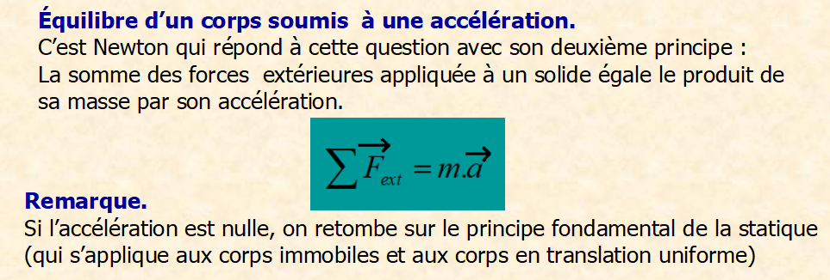

**Exercice N°1**



**Exercice N°2**



**Exercice N°3**



**Exercice N°4**



**Exercice N°5**



**Exercice N°6**



**Exercice N°7**

